Schemat XSD dla formularza CBC-P(1)
Spis treści
Rozdział 1 Wstęp 2
Rozdział 2 Deklaracja 3
Rozdział 3 Nagłówek 3
Rozdział 4 Podmiot1 5
Rozdział 5 RolaJednostkiSkladajacej 7
Rozdział 6 Podmiot2 7

Wstęp

Celem złożenia powiadomienia w zakresie obowiązku przekazania informacji o grupie podmiotów jest wypełnienie obowiązku przewidzianego w art. 86 ust.1 ustawy z dnia 9 marca 2017 r. o wymianie informacji podatkowych z innymi państwami (Dz.U. poz. 648), zwanej dalej: ustawą.
Art. 86 ust. 1 ustawy zawiera regulacje dotyczące powiadamiania właściwych organów Rzeczypospolitej Polskiej przez jednostki wchodzące w skład grupy podmiotów (zlokalizowane w Polsce), jaką rolę posiadają w związku z przedmiotową sprawozdawczością (jednostka dominująca, wyznaczona jednostka, inna jednostka, składająca informację o grupie podmiotów w związku z regulacjami dotyczącymi tzw. wtórnej sprawozdawczości). Jeśli dana jednostka nie ma obowiązku złożenia informacji o grupie podmiotów przekazuje informację na temat jednostki raportującej, w tym wskazuje państwo, w którym zostanie ta informacja przekazana.
Formularz CBC-P przygotowany został w celu ułatwienia jednostkom wchodzącym w skład grupy podmiotów przekazywania poprawnych informacji.
Celem dokumentu jest przedstawienie wskazówek dotyczących przekazywania danych za pomocą formularza CBC-P.

Uwaga:
Obowiązek złożenia powiadomienia, o którym mowa w art. 86 ww. ustawy za sprawozdawczy rok obrotowy 2016 wystąpi jedynie w odniesieniu do jednostek wchodzących w skład grupy podmiotów, która będzie objęta obowiązkiem złożenia informacji o grupie podmiotów w związku z art. 83 ww. ustawy (albo skorzysta z opcji przewidzianej w art. 104 ust. 4) lub analogicznej informacji w innym państwie lub terytorium.

Deklaracja

element Deklaracja
diagram | 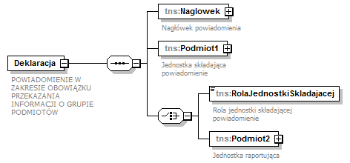

Deklaracja składa się z elementów: Nagłówek, Podmiot1 oraz jednego z dwóch elementów: RolaJednostkiSkladajacej albo Podmiot2.

Nagłówek

element Deklaracja/Naglowek
diagram | 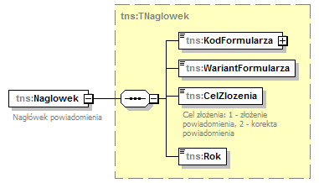

Element nagłówkowy zawiera informacje pozwalające jednoznacznie zidentyfikować przesłany dokument CBC-P.
CelZlozenia pozwala określić czy powiadomienie CBC-P składane jest po raz pierwszy czy jest to korekta uprzednio złożonego formularza.
Rok dotyczy sprawozdawczego roku obrotowego, do którego składane powiadomienie się odnosi. Pierwszym rokiem, za który wymagane jest złożenie powiadomienia jest rok 2016.

element TNaglowek/KodFormularza
diagram | 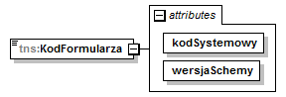
facets | Kind Value Annotation  enumeration CBC-P

attribute TNaglowek/KodFormularza/@kodSystemowy
type | xsd:string
properties | use required  fixed CBC-P (1)

attribute TNaglowek/KodFormularza/@wersjaSchemy
type | xsd:string
properties | use required  fixed 1-0E

element TNaglowek/WariantFormularza
diagram | 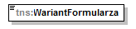
facets | Kind Value Annotation  enumeration 1

element TNaglowek/Rok
diagram
facets | Kind Value Annotation  minInclusive 2016  maxInclusive 2030

Podmiot1
W elemencie Podmiot1 należy podać informacje dotyczące jednostki składającej powiadomienie:
- nazwę podmiotu;
- numer identyfikacji podatkowej oraz
- adres siedziby.

W elemencie NIP należy podać polski numer identyfikacji podatkowej jednostki składającej powiadomienie.

AdresSiedziby umożliwia podanie adresu jednostki składającej powiadomienie:
- Jeśli jednostką składającą powiadomienie jest podmiot posiadający polski adresu siedziby, wówczas należy element AdresPol uzupełnić odpowiednimi danymi adresowymi.
- Jeśli jednostką składającą powiadomienie jest podmiot nieposiadający polskiego adresu siedziby (będzie to dotyczyło zagranicznych oddziałów/zakładów), wówczas należy wypełnić element AdresZagr.

diagram | 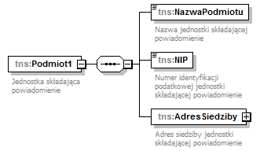

element Deklaracja/Podmiot1/NazwaPodmiotu
diagram | 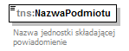
facets | Kind Value Annotation  minLength 1  maxLength 240

element Deklaracja/Podmiot1/NIP
diagram | 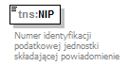
element Deklaracja/Podmiot1/AdresSiedziby
diagram | 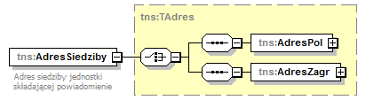

diagram | 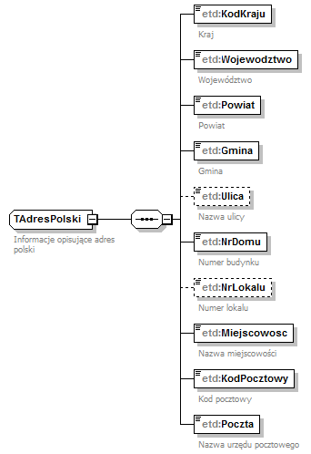

diagram | 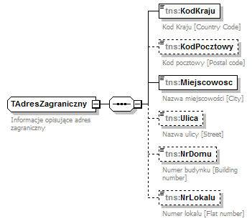

RolaJednostkiSkladajacej

W sytuacji kiedy jednostka składająca powiadomienie będzie również jednostką przekazującą informację o grupie podmiotów, o której mowa w art. 87 ust. 1 ustawy, na zasadach określonych w art. 83 lub art. 84 ustawy, wówczas w elemencie „RolaJednostkiSkladajacej” wskazuje czy jest:
- jednostką dominującą;
- wyznaczoną jednostką, o której mowa w art. 84 ust. 4 ustawy;
- inną jednostką składającą informację o grupie podmiotów na podstawie art. 84 ust. 1 ustawy.

element Deklaracja/RolaJednostkiSkladajacej
diagram | 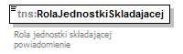
facets | Kind Value annotation  enumeration 1 documentation Jednostka dominująca  enumeration 2 documentation Wyznaczona jednostka  enumeration 3 documentation Inna jednostka składająca informację o grupie podmiotów

Podmiot2

Jeśli jednostka składająca powiadomienie nie będzie jednocześnie jednostką przekazującą informację o grupie podmiotów wówczas w elemencie Podmiot2 podaje informacje o jednostce raportującej oraz państwie lub terytorium, w którym zostanie przekazana informacja o grupie podmiotów.

diagram | 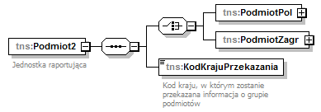

Jednostką raportującą może być podmiot krajowy (PodmiotPol) lub podmiot zagraniczny (PodmiotZagr). Poszczególne elementy uzupełniamy według wskazówek podanych w annotations ze schemy lub zgodnie ze zdefiniowanymi dla poszczególnych elementów typami danych.
W zależności od tego czy jednostką raportującą jest podmiot krajowy (PodmiotPol) czy podmiot zagraniczny (PodmiotZagr), należy odpowiednio uzupełnić dla nich dane adresowe: „AdresPol” (dla podmiotu krajowego), natomiast „AdresZagr” dla podmiotu zagranicznego.
Element PodmiotPol składa się z nazwy, identyfikatora podatkowego NIP polskiej jednostki raportującej oraz adresu tej jednostki.

element Deklaracja/Podmiot2/PodmiotPol
diagram | 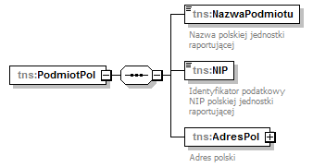

element Deklaracja/Podmiot2/PodmiotPol/NazwaPodmiotu
diagram | 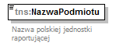
element Deklaracja/Podmiot2/PodmiotPol/NIP
diagram | 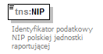

element Deklaracja/Podmiot2/PodmiotPol/AdresPol
diagram | 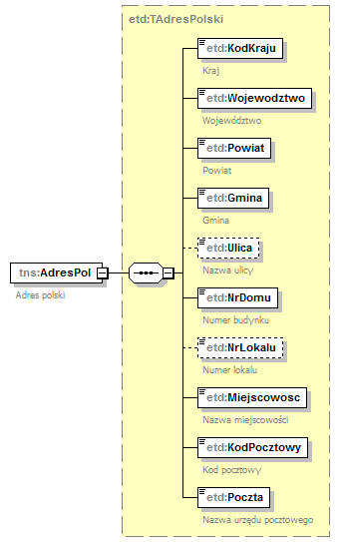

W elemencie PodmiotZagr należy przekazać poniższe informacje:
- TIN zagranicznej jednostki raportującej. W przypadku kiedy dana jednostka nie posiada takiego numeru wówczas należy element TIN uzupełnić wartością „NOTIN”;
- IN – inny numer identyfikacyjny zagranicznej jednostki raportującej;
- nazwę oraz adres jednostki raportującej.
element Deklaracja/Podmiot2/PodmiotZagr
diagram | 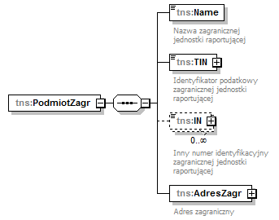

element Deklaracja/Podmiot2/PodmiotZagr/Name
diagram | 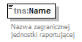

element Deklaracja/Podmiot2/PodmiotZagr/TIN
diagram | 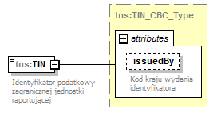

element Deklaracja/Podmiot2/PodmiotZagr/IN
diagram | 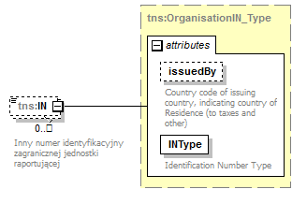

element Deklaracja/Podmiot2/PodmiotZagr/AdresZagr
diagram | 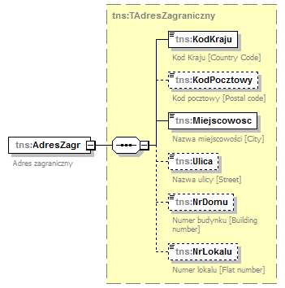

KodKrajuPrzekazania zawiera informację o państwie lub terytorium, w którym zostanie przekazana informacja o grupie podmiotów.

Uwaga: nie dopuszcza się możliwości wypełnienia jednocześnie obu elementów: „RolaJednostkiSkladajacej” oraz „Podmiot2”. Należy wypełnić tylko jeden z tych elementów.

